|  |
| --- |
| schriftelijke vragen (art. 41 rvo) |

|  |  |
| --- | --- |
| datum : | 30 juli 2018 |
| steller : | Lianne Duiven (GroenLinks) |
| onderwerp : | Snoeiwerk bomen Het Erf, Bemmel |
| ontvangst griffie : | (in te vullen door de griffie) |

De onderstaande vragen zijn gericht aan het college van burgemeester en wethouders.

Verzocht wordt de vragen schriftelijk te beantwoorden

Aanleiding :

Bomen zorgen onder andere voor zuurstof in de lucht, waterhuishouding, schaduw en koelte. Vooral de laatste twee zijn met toenemende temperaturen in de zomer hard nodig. Groot was de verbazing bij bewoners van Het Erf in Bemmel dan ook toen bleek dat hun bomen begin juli rigoureus werden aangepakt. Een deel van de bomen in de straat is nu geheel ontbladerd.

**Vragen:**

1. Wat is de reden dat deze bomen zo fors werden aangepakt?
2. Waarom op dit tijdstip in de zomer?
3. Waarom zijn buurtbewoners niet betrokken of op zijn minst geïnformeerd?
4. Is het college voornemens om in het kader van inwonerbetrokkenheid in de toekomst wel en tijdig met buurten in gesprek te gaan over dit soort forse ingrepen?
5. Is het mogelijk om de reguliere jaarplanningen van de buitendienst wat betreft onderhoud (zoals dunnen, snoeien en planten) van bomen en plantsoenen beschikbaar te maken op de gemeentesite?

Lianne Duiven

Raadslid GroenLinks

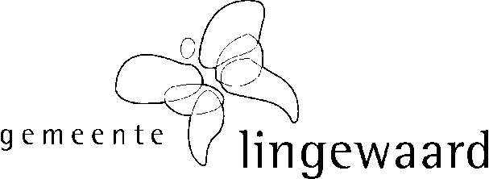

|  |
| --- |
| beantwoording college |

|  |  |
| --- | --- |
| beantwoording vóór : | (in te vullen door de griffie) |
| behandelend ambtenaar : |  |
| onderwerp : |  |
| datum beantwoording : |  |
| verzenddatum : | (in te vullen door de griffie) |

(* : weghalen hetgeen niet van toepassing is)

Naar aanleiding van bovenstaande vragen treft u onderstaand het antwoord van het college / de burgemeester* aan.

Inleiding / toelichting:

Antwoorden:

1.

2.

3.

4.

5.

burgemeester en wethouders van Lingewaard,

de secretaris, de burgemeester,

drs. J. Wijnia M.H.F. Schuurmans-Wijdeven

De tijdsbesteding in financiële zin verbonden aan de behandeling en beantwoording van bovenstaande

art. 41 rvo-vragen door de behandelend ambtenaar bedroeg: ….. uur x € ….. (uurtarief) = € ….. .